**Муниципальное бюджетное учреждение дополнительного образования**

**ДШИ №8 им. Ю. Г. Суткового**

**Методика чтения с листа на начальном этапе обучения**

**в классе фортепиано**

**Методическая разработка преподавателя Ушковой Е. С.**

**Челябинск 2018**

**Введение**

И. Гофман : «Лучший способ научиться быстро читать - это как можно больше читать». Практический опыт - главная предпосылка образования любого навыка. Но большая часть музыкантов за годы обучения так и не овладевает важным и необходимым для профессионала умением чтения с листа. Интерес к данной теме вызван рядом причин. Во - первых, не во всех школах есть программы по чтению с листа и педагоги вынуждены заниматься столь важным предметом на основном уроке, деля 45 минут на разыгрывание, прослушивание основной программы, работу над каждым произведением в отдельности и находить время для читки незнакомого произведения. Во - вторых, есть укоренившаяся практика обязательного исполнения наизусть всего сольного репертуара, и снижение интереса к самостоятельному музицированию, что ведет к непрерывному «конвееру» заучиваний наизусть каждую четверть новых произведений (первая четверть - технический зачет, вторая четверть - академический экзамен, третья четверть - второй технический зачет, четвертая четверть - переводной академический экзамен). Дети постоянно находятся в бесконечном стрессе, у них пропадает желание не то что музицировать, но и вообще заниматься музыкой.

Выход есть - навык чтения должен быть заложен в структуре обучения пианиста, развитие этого навыка следует сделать неотъемлемой частью учебного процесса. Помимо двух часов специального фортепиано еще час чтения с листа, т. е. три академических часа в неделю. Учащиеся должны иметь предмет, на котором они будут спокойно, не спеша знакомится с репертуаром классической, джазовой и народной музыки. Эти произведения не нужно будет учить наизусть. Под чтением с листа подразумевается исполнение незнакомой пьесы в темпе и характере, близком к требуемому, без предварительного, даже фрагментарного проигрывания на инструменте. Исполнение должно быть непрерывным; оно предполагает осмысленную фразировку и выполнение авторских указаний, в наибольшей степени определяющих характер исполняемой музыки.

Процесс игры с листа представляет собой сложную цепь действий:

1) действия, предваряющие игру с листа - определение характера, темпа исполняемого произведения, основной ладотональности и размера; беглый просмотр текста с целью выявить тип изложения и метороритмический рисунок.

2) действия, связанные с работой слуха и зрения; зрительный охват и мысленная дешифровка ритмической и звуковысотной графики, «опознание» в тексте знакомых элементов, осознание его структурной логики.

3) действия, отвечающие за реализацию «озвучивания» воспринимаемого текста - это сложная скоординированная деятельность всего двигательного аппарата (рук на клавиатуре и ног на педали).

Музыкант, свободно играющий с листа, видит перед собой конечную цель - художественное исполнение. Многое из того , что предшествует этой цели, не становится для него предметом направленного внимания и осуществляется как бы помимо его сознания, т. е. **автоматически.**

На определяющую роль предугадывания в процессе игры с листа указывал Й. Гофман: «Чтение с листа в значительной степени сводится к предугадыванию, как вы можете убедиться, проанализировав свое чтение книг».

Чем выше формальная упорядоченность текста, тем легче предугадывать его продолжение. Эта закономерность имеет большое значение для методики и должна учитываться при подборе и последовательном распределении нотного материала.

Одна из задач методики сводится к тому, чтобы стимулировать полномерное накопление в сознании пианиста устойчивых моделей или «формул» фортепианной музыки, охватывающих возможно более широко различные стилистические направления. Ф. Лист : «Все возможные пассажи могут быть сведены к нескольким основным формулам, из которых проистекают все встречаемые сочетания; ...все последования, каковы бы они ни были, сводятся к известному количеству основных пассажей, являющихся ключом ко всему; новые сочетания попадаются редко, или же так незначительны, что не служат препятствием». У опытного музыканта игровые движения возникают на основе хорошо натренированной «двигательной памяти», то есть хранящихся в мозгу обобщений, моделирующих типичные моторно - технические обороты. Ф. Лист: «Что касается читки с листа, ясно, что, приучив глаз и руку ко всевозможным комбинациям, воспроизводишь их с легкостью, не смущаясь ими; сверх того, надо освоится на практике со всеми аккордами, модуляциями, гармоническими ходами... Благодаря этому, а так же занимаясь по - немногу обычными разборами музыки, можно быстро научиться читать с листа все что угодно».

Итак, чтобы «воспроизводить с легкостью» нотный текст, необходимо прежде всего накопить в зрительной, слуховой и моторной памяти достаточный запас «типовых оборотов» фортепианной музыки и их производных, усвоить наиболее употребительные аккордовые структуры, типичные модуляционные последования и т. п.

Для успешной реализации этого запаса требуется высокоразвитое умение мгновенно анализировать и синтезировать исполняемый текст, распознавая в нем знакомые элементы в их соотношении с новыми, индивидуальными, характерными для данного сочинения. Для этого читающий должен воспринимать текст не по «складам», а комплексно, по крупным единицам - мотивам, фразам, предложениям.

Комплексное чтение текста ставит перед пианистом более сложные задачи, чем перед скрипачом или виолончелистом: фортепианная ткань, отличаясь многослойностью, требует осмысления по нескольким линиям одновременно, по горизонтали и по вертикали. Необходимо осознать синтаксическую структуру текста, принципы фактурного строения, логику развертывания ритма и мелодики, характер ладо - гармонического развития.

Навык структурного охвата текста одновременно по нескольким параметрам обычно не возникает сам собой. А является результатом направленного педагогического воздействия. Его предпосылки должны быть сформированы на самой ранней стадии обучения пианиста.

Важным элементом чтения с листа является ускоренное восприятие нотной графики. Я. В. Друскин: «скорость исполнения нот пассажа оказывается быстрее возможности увидеть и осмыслить все ноты пассажа... скорость игры даже в умеренном темпе не дает возможности разглядеть все ноты». На помощь приходят приемы так называемого относительного и обобщенного чтения.

Относительное чтение осуществляется на основе закрепленного в зрительной памяти музыканта ощущения пространственных дистанций между нотными знаками.

Обобщенное чтение предполагает твердое, доведенное до автоматизма, знание горизонтальных (гаммы, арпеджио) и вертикальных (интервалы, аккорды с обращениями, гармонические обороты) звуковых комплексов или «формул» фортепианной музыки.

Большое значение в процессе игры с листа имеют также: а) уверенная, точная ориентировка рук на клавиатуре без дополнительного контроля зрением и б) владение аппликатурной техникой - умение мгновенно выбрать наилучший аппликатурный вариант, что особенно важно при исполнении непривычных и неудобных последований.

Цель данной работы - развить динамичное музыкальное мышление у учащегося, постоянную готовность к любым поворотам музыкального текста; обеспечить широкую «начитанность» музыканта в разных стилях фортепианной музыки. Добиваться организованного и сознательного управления двигательными реакциями учеником, активизировать его произвольное внимание.

Задача - развивать комплексное восприятие нотного текста у учащегося, раскрыть элементарные закономерности построения музыкальной речи, научить простейшему звуковому анализу.

**Развитие навыка чтения с листа**

Понимание начинающим нотной грамоты и свободное чтение с листа сложных музыкальных произведений зрелым музыкантом - две точки одного и того же процесса. К сожалению, путь между этими двумя точками зачастую выпадает из поля внимания педагога: на искусство чтения нот обращают внимание в самом начале пути и в самом конце. Когда замечают, что ученик не умеет читать нотного текста. Систематическое воспитание этого необходимого для музыканта навыка отсутствует.

Для успешного чтения музыкального текста необходимо его звуковое осознание. Выразительное художественное исполнение по нотам опирается на представляемый слухом звуковой образ «музыкальных слов» - структурных единиц нотного текста, - возникающий на основе их графического рисунка. Поэтому первоочередная задача для педагога может быть сформулирована примерно так : раскрыть перед учеником

закономерности построения музыкальной речи, научить его простейшему анализу музыкального текста еще до знакомства с нотами.

**Освоение ритмической графики.**

На подготовительном этапе (до знакомства с нотной грамотой) ребенок приобрел необходимый запас музыкальных впечатлений и внутренних представлений, научился различать основные градации темпа и динамики, регистры, некоторые жанры, у него появилась эмоциональная реакция на музыку. Но обычно развитие слуха и изучение нот выступают как два различных, изолированных друг от друга процесса : накопленный запас слуховых впечатлений не «работает» на технику чтения. Дело в том, что когда ученик переходит к игре по нотам, работа над развитием его слуха ослабевает, а нередко прекращается вовсе, вместо того, чтобы стать еще интенсивнее и постоянно опережать усвоение новых элементов нотной записи.

Слуховые формы работы с учеником не сопряжены в определенную систему, не подчинены единой задаче - сформировать первоначальные элементарные умения и навыки, обеспечивающие плавный переход к чтению.

Чтобы подготовить ученика к чтению нотного текста требуются действия, при помощи которых тренируются различные стороны формируемого навыка, синтезирующего работу зрения, слуха и моторики.

С помощью ритмизованного произнесения своего имени, стихотворений, считалок ребенок вводится в мир ритма, начинает анализировать явления ритма и метра, осваивает на слух простейшие ритмические формулы.

Далее задействуются одновременно ритм и двигательное переживание пульсации музыки - хлопки и притопы (это подготавливает руки к пианистическим игровым движениям). Такова **«Игра в дирижера»:** нога - пульс, хлопки руками - ритм. На урок приносятся карточки с выписанными на них различными вариантами ритмов (от простейших к сложным) :

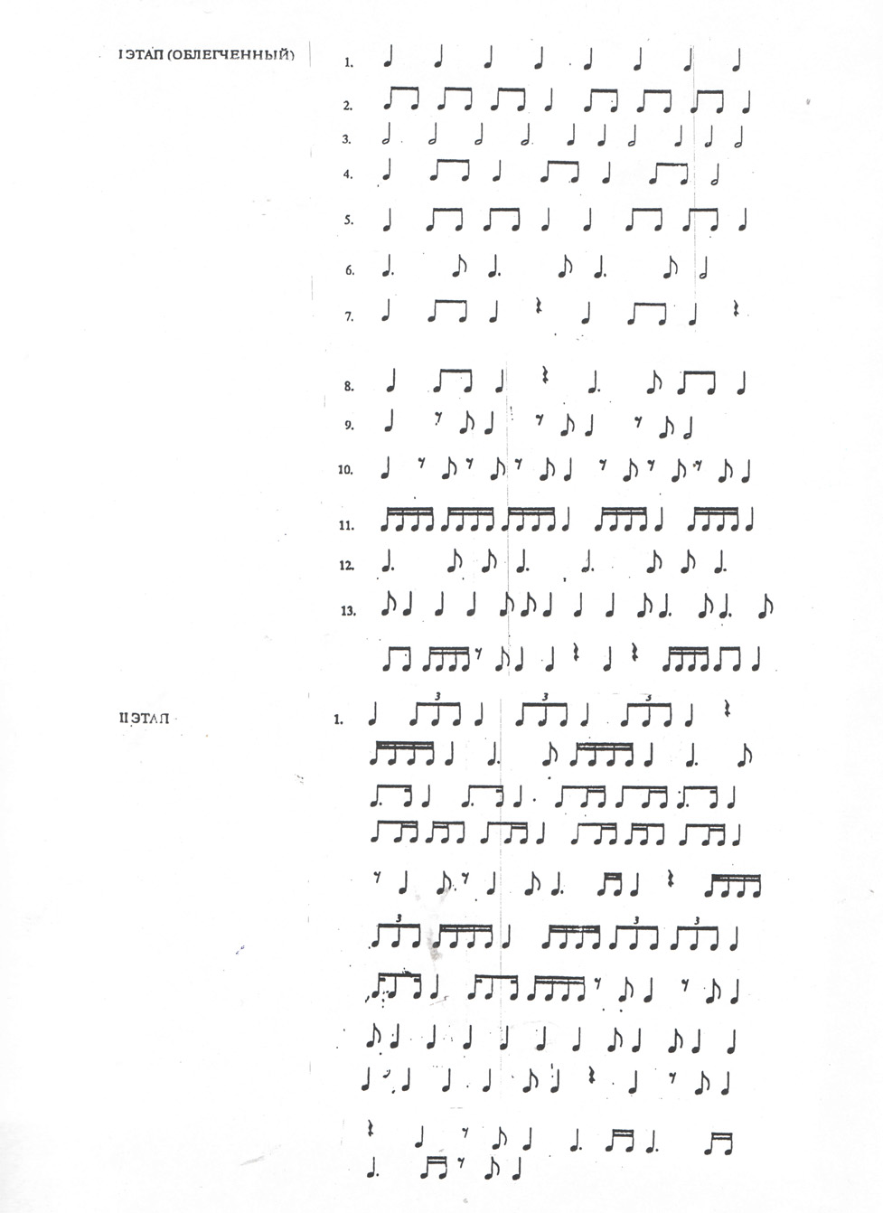

Ритмическому развитию способствует и другая игра : «Помощник» - сопровождение игры педагога хлопками в ладоши и притопами.

Эффект, достигаемый при помощи этих игр, гораздо шире, чем может показаться на первый взгляд.

Во - первых, ребенок пяти - семи лет, не имеющий никаких исполнительских навыков, оказывается активным участником исполнения, это наилучшим образом отвечает возрастным особенностям психики : дети значительно более расположены к деятельным формам усвоения знаний и навыков. Более того, чувство ритма у детей проявляется и формируется чуть ли не с самого рождения ; ритм непосредственно связан с их жизнью.

Во - вторых, ребенок сталкивается здесь с необходимостью организованно и сознательно управлять своими двигательными реакциями. Тем самым с первых уроков активизируется его произвольное внимание.

В - третьих, внимание ученика во время игры не только становится произвольным, но и постепенно приобретает способность «полифонически» расчленятся, т. к. ему приходится одновременно слушать и активно действовать.

В — четвертых, в процессе такой игры движения рук ученика постепенно приближаются по своему характеру к игровым движениям пианиста.

Следующим этапом освоения ритмической графики является игра «Партитура». Вводится элементы ритмо - двигательной полифонии: ритмическая фигура расслаивается на две линии и воспроизводится обеими руками поочередно или одновременно. К примеру:

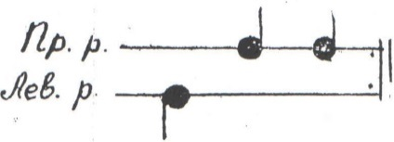

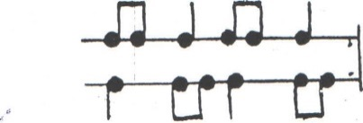

Позже к постукиваниям рук присоединяются притопы:

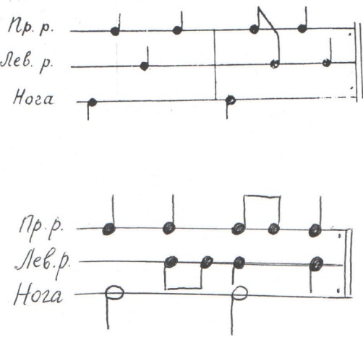

Имея дело с такой «партитурой», начинающий пианист приучается распределять внимание по вертикали, объем его зрительного внимания постепенно увеличивается.

Ритмические упражнения по карточкам не прекращаются даже тогда, когда ученик начинает играть по нотам на фортепиано. Эти упражнения постоянно опережают по своей ритмической трудности исполняемые фортепианные пьесы и служат накоплению слуховой, зрительной и двигательной памяти.

При введении понятия размера и метра используется следующее обозначение: 2/ Картинки по запросу музыкальные длительности четверть  картинки ; 3/ Картинки по запросу музыкальные длительности четверть  картинки ; 4/ Картинки по запросу музыкальные длительности четверть  картинки3/ Картинки по запросу музыкальные длительности четверть  картинки и т . д.

**Графическое восприятие нотной записи.**

Если взрослый музыкант - исполнитель проанализирует свое чтение нотного текста, то поймет, что воспринимает его «графически», то есть не считывает на какой линеечке находится нота, а видит сразу всю гамму, арпеджио, интервалику и аккордику. Не всматриваясь в каждую ноту аккорда взрослый музыкант видит расположение нот, и пальцы сами выстраивают его. Такая легкость чтения с листа приходит с годами и практикой чтения.

Маленького ребенка следует с первого урока учить видеть нотный текст вперед, анализировать его, то есть «видеть графически». Необходимо добиться прямой связи : вижу ноту - нажимаю на клавишу, не вспоминая, как называется эта нота ; научить видеть общий рисунок движения нот в их взаимосвязи.

Достигается такой результат следующим образом. Учащегося сразу «знакомят» с записью нот на десяти линейках и первой дополнительной, связующей или «пограничной», на которой пишется «до» первой октавы:

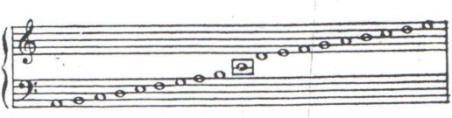

К этому времени ребенок должен овладеть также начальными пианистическими движениями и запасом простейших аппликатурных формул, а также приобрести тактильное ощущение клавиатуры без дополнительного контроля зрением, что позволяет освободить внимание для чтения нот.

Научить графическому восприятию нотной записи помогут следующие упражнения.

**Упражнение 1. «Бусы».** Запишите ноты от «до» первой октавы вверх подряд. Ребенок играет, смотря на запись (названия нот при этом не произносятся). Аналогично записываются ноты вниз от «до» первой октавы. Зрительно запись напоминает нитку бусинок. Обязательно нужно закрепить понятия «движение вверх», «движение вниз», «повторяющаяся нота». Момент важный, так как ноты записываются в вертикальном направлении, а играются на клавиатуре горизонтально.

Следует объяснить ребенку, что когда записываются ноты, то одна нотка «сидит» на линейке, а другая «выглядывает в окошко» между линейками. Если нота сидит на одной и той же линеечке, значит, это одна и та же клавиша, один и тот же звук, повторяющийся несколько раз подряд:

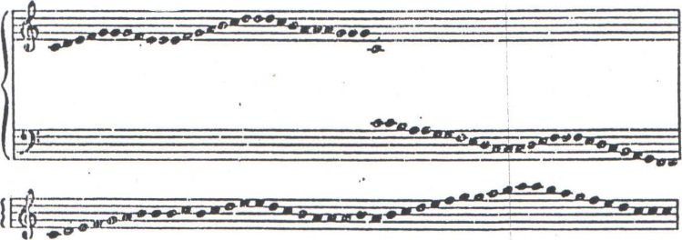

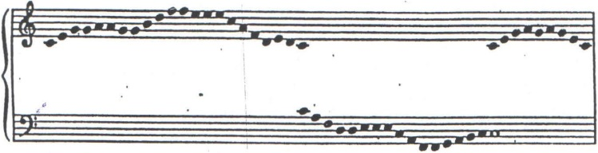

Упражнение «Бусы» записываются в различных вариантах как на уроках, так и дома ребенком.

Далее можно переходить к несложным мелодиям из учебника «Сольфеджио» для первого класса.

Параллельно с этими упражнениями вводятся названия нот: в «Бусах» и упражнениях из сборника «Сольфеджио» под нотой, с которой начинается мелодия подписывается ее имя как русскими буквами, так и латинским обозначением, например: «до» - «С»; «ми» - «Е».

Как только ребенок хорошо усвоит названия нот и клавиш, то перед ним ставится новая задача: играть номер и петь его с названием нот, отталкиваясь от знания клавиатуры. Ни в коем случае нельзя заучивать, на какой линейке «живет» нота. На каждом уроке выбирается одна нота, с которой начинается произведение или она часто встречается в нем , ребенок зрительно запомнит, где пишется конкретная нота.

Затем упражнение «Бусы» пишется нотами, «живущими» на линейках, либо между ними.

Объем домашнего задания должен быть большим, так как целью ставится не выучивание упражнения наизусть, а чтение его с листа (в данном случае количество упражнений, играемых с листа переходит в качество их прочтения).

Следующим этапом становится усложнение «Бус» ритмической записью:

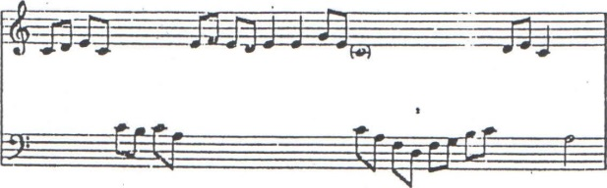

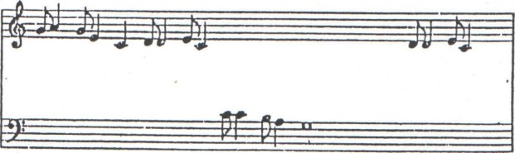

Задания постепенно усложняются и дальнейшее продвижение вперед будет зависеть от личных успехов каждого ученика.

Новые теоретические знания объясняется постепенно и только в том случае, если без него нельзя обойтись, например в нотной записи появился диез или бемоль. Нужно сделать нотные примеры «Бус» с этими знаками для закрепления слухового, зрительного, голосового ощущений «ниже» и «выше» на полтона. Теоретические знания, не используемые в практической деятельности, не очень понятны детям и поэтому быстро забываются.

После того как ребенок хорошо освоил игру мелодических линий («одинарные бусы»), задачи усложняются.

**Упражнение 2. «Двойные бусы».** (записываются параллельные терции, кварты, квинты и сексты). Терции и кварты играются одной рукой, квинты и сексты можно играть двумя руками, затем, если позволяют руки, одной.

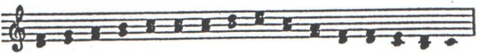

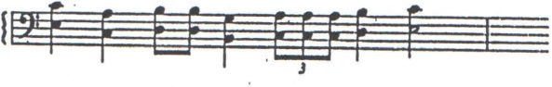

Терции лучше играть 1 и 3, 2 и 4, 3 и 5 пальцами, готовя руку для игры трезвучий и их обращений.

Все внимание ребенка направляется на нотную запись, рука должна играть «вслепую». Можно предложить ученику выбрать нижнюю или верхнюю ноту в интервале и по ней следить за движением.

**Упражнение 3. «Медуза».** Малыши очень любят играть квинты и кварты (1 - 5 и 1 - 4 пальцы соответственно). Педагогу в данном упражнении нужно внимательно следить за тем, чтобы рука ребенка не зажималась, при необходимости поправлять ее своими руками.

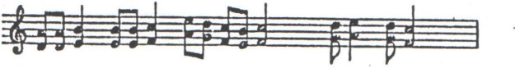

Можно усложнить данное упражнение:

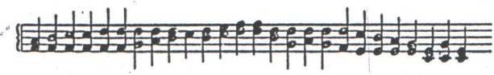

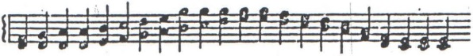

Ученик должен проанализировать : какой голос движется, какой стоит на месте, сходятся или расходятся голоса.

**Упражнение 4. «Небоскреб».** Это упражнение в дальнейшем дает свободу в чтении аккордов с листа. Задача - проследить как меняется аккорд, какая нота движется, выделить мелодическую линию в аккордах.

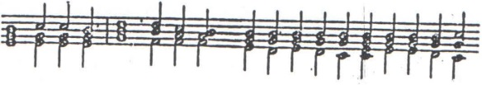

Если у ребенка маленькая рука, то аккорды играются двумя руками.

**Упражнение 5. «Снеговики».** Ноты аккордов рисуются в виде веселых снеговиков, с глазами, метлой и начинается сказка на любой сюжет : у них тают ноги или теряется голова (неполные аккорды), они разваливаются на части (разложенные аккорды), собираются не в том порядке (секстаккорды и квартсекстаккорды), надевают шляпу (септаккорды) и т. д. Снеговики бывают веселые и грустные (мажорные и минорные). Главная задача данного упражнения - познакомить детей с основными функциями лада и дать им возможность играть любимые песни с простым аккомпанементом.

Детям трудно играть сразу три ноты аккорда полным красивым звуком, поэтому можно предложить играть в разных вариантах: в левой руке нижняя нота аккорда, в правой – оставшиеся две ноты, арпеджированные последовательности.

Т. к. ребенок уже знаком с латинскими обозначениями нот, то рядом выписывается цифровка (основные функции лада).

Таким образом, одновременно с работой над постановкой рук, освоением нотной и ритмической графики дети знакомятся с элементами гармонии, развивают гармонический слух.

Как средство тренировки чтения нот можно рекомендовать еще несколько упражнений:

во - первых, быстрое название подряд всех нот в предложенном тексте, так называемое «устное чтение»;

во - вторых, быстрое выискивание в несложном нотном тексте отдельных звуков (найти все ноты «до», все ноты «ре» и т. д.).

**Развитие двигательных умений, необходимых для чтения с листа.**

Существенную часть методики обучения чтению с листа составляют специальные упражнения и действия, развивающие технику зрительно - слухового восприятия и исполнения нотного текста на инструменте, т. к. первичным в процессе игры по нотам является восприятие текста. Гибкость, быстрота и точность двигательной реакции на зрительно - слуховой образ служит прочной основой навыка игры по нотам.

Быстрота и точность действий двигательного аппарата в ответ на «сигналы» нотного текста требуют направленного развития. Прежде всего должна быть сформирована возможно более свободная, не нуждающаяся в постоянной поддержке зрением, ориентировка рук и пальцев на клавиатуре.

Конечно, при игре по нотам полное отключение зрительного контроля за действием рук, стопроцентное использование «слепого метода» практически невозможно. Специальными упражнениями можно развить осязательную ориентировку на клавиатуре у ребенка.

Формирование такой ориентировки, развитие зрительного представления фортепианной клавиатуры начинается в процессе исполнения гамм и упражнений. Ребенок выучивает гамму (в одну октаву non legato и затем играет ее разными штрихами, не глядя на руки (все внимание направляется на звучание и артикуляцию).

Гаммы, выбираемые педагогом, должны быть удобными в аппликатурном отношении и в то же время должны содержать черные клавиши (благодаря своему расположению черные клавиши служат надежным ориентиром для пальцев, когда они лишаются поддержки зрения). Очень удобны в этом отношении гаммы Ре, Ля, Ми и Си мажор.

При переходе к игре по нотам ориентировка рук без помощи глаз облегчается тем, что исполняемые по нотам пьесы строго выдержаны в одной позиции (и в правой и в левой руке). Транспонирование этих пьес помогает планомерно осваивать различные участки клавиатуры в разных комбинациях белых и черных клавиш.

Быстрота и особенно точность моторной реакции на исполняемый текст зависят от аппликатурной техники, то есть от доведенного до автоматизма умения выбрать аппликатурный вариант, наилучший в данной игровой ситуации.

Хорошо известно, что самая удобная аппликатура далеко не всегда может считаться самой лучшей. Художественной целесообразности отдается первое место по сравнению с целесообразностью технической. Однако и «художественная» аппликатура опирается на некие общие закономерности, на прочно усвоенные типовые формулы последования пальцев. Свободное владение этими формулами приобретает особое значение при игре с листа. Л. А. Баренбойм: «Плохое чтение с листа зачастую бывает вызвано тем, что учащийся не представляет себе, как расставить пальцы в нотном тексте и играет первыми «подвернувшимися» пальцами. Поэтому «типичная» аппликатура основных фортепианных технических форм - гамм, арпеджированных последовательностей, двойных нот и аккордов – должна

войти в плоть и кровь учащегося, в противном случае наступает полнейшая анархия, случайность в области аппликатуры. Аппликатура основных фортепианных технических форм должна быть усвоена учащимся настолько прочно и глубоко, чтобы встретив в музыкальном произведении ту или иную техническую фигуру, пальцы играющего инстинктивно, как бы сами собой, занимали нужную позицию».

Развитие основ аппликатурной техники находится в тесной взаимосвязи с формированием тактильной ориентировки рук. Вот некоторые аппликатурные упражнения:

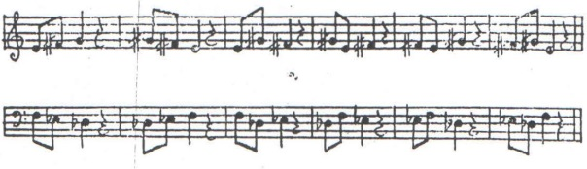

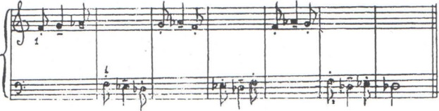

Далее количество звуков в мотиве сохраняется, но объем мелодии увеличивается до квинты и в работу включаются прежде не занятые четвертый и пятый пальцы:

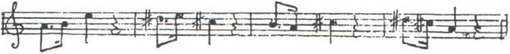

Предлагаемые упражнения с самого начала выполняются без зрительного контроля, то есть «слепым методом».

Они чрезвычайно полезны для воспитания быстрой и точной реакции пальцев на ритмические и аппликатурные обозначения, для выработки устойчивой ориентировки рук на клавиатуре. В процессе игры эти упражнения должны быть энергичными по темпу, упругими по ритму, контрастными по динамике, разнообразными в артикуляционном отношении. Подобные художественно - исполнительские задания помогают концентрации внимания; упражнения выполняются осознанно и выразительно, что значительно повышает их эффективность (а потому и быстрее дают желаемый результат).

Цель аппликатурных упражнений на этом этапе - воспитание мгновенной реакции пальцев на краткую мелодическую ячейку из трех - пяти звуков в одной позиции.

В связи с тем, что текст фортепианной музыки имеет не только горизонтальное, как запись вокальной или скрипичной музыки, но и вертикальное, необходимо развивать навык восприятия **вертикали.**

Навык мгновенного восприятия вертикали может быть приобретен и развит по Лоуренсу, при помощи специальных упражнений, подходящих только для произведений аккордового склада. Основной прием тренировки - чтение с использованием особого приспособления: картонного или пластикового экрана с двумя прорезями.

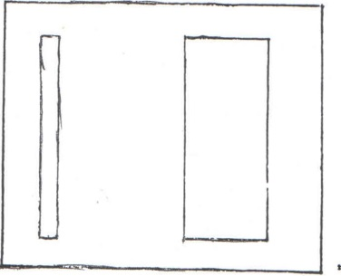

Упражнение проходит три стадии. На первой используется узкая прорезь в экране, через которую ученик читает нотный текст. Его зрение сфокусировано только на одной вертикальной группе нот. Это помогает осознать ее как единый гармонический комплекс. Скорость передвижения экрана вправо постепенно возрастает. После таких упражнений вертикаль воспринимается так же быстро, как и горизонталь.

На второй стадии ученик читает тот же самый текст, но теперь через широкий просвет экрана, позволяющий видеть одновременно несколько вертикальных групп, которые занимают примерно один такт. Если в первой части упражнения горизонталь полностью исключалась, что позволяло сконцентрировать внимание только на вертикали, то теперь знакомые вертикальные комплексы объединяются и по горизонтали. Группа вертикальных комплексов должна восприниматься и воспроизводиться как осмысленная синтаксическая единица (мотив или фраза) и непременно в ритме.

На третьей стадии экран убирается и та же пьеса, проработанная по отдельным элементам, с остановками, исполняется целиком, без остановок и с ритмическим рисунком.

**Подбор нотного материала для чтения с листа.**

На протяжении первого года обучения пианиста нотный текст, на котором формируется навык чтения, одновременно служит для общего пианистического развития учащегося. Пьесы, на которых он учится читать ноты, используются и для выработки элементарных исполнительских навыков. В последующие годы возникает необходимость в более дифференцированном подборе материала.

Прежде всего, у него должна быть своя логика расположения и развития, своя последовательность появления трудностей. Усвоенные учеником фактурные разновидности фортепианного изложения впоследствии неоднократно возвращаются, обретая более развитые формы, по - разному окрашиваясь в стилистическом отношении, соединяясь с новыми ладовыми, мелодическими, ритмическими, структурно - синтаксическими, гармоническими и артикуляционно - динамическими трудностями.

Среди различных фактурных форм большое внимание уделяется линеарным приемам изложения. Линеарность выступает как наиболее типичный принцип фортепианного изложения. Пианист привыкает иметь дело с наиболее трудной для восприятия и воплощения многолинейной многослойной линеарной музыкальной тканью.

Ладовая основа материала для чтения должна отличаться значительной широтой. Многообразие ладов имеет конечной целью воспитать «живой», подвижный слух, способный не только справиться с уже усвоенными ладотональными типами, но и быстро овладеть новыми образованиями.

Подбор и расположение нотного материала подчиняются двусторонней задаче: обеспечить широкую «начитанность» музыканта в разных стилях фортепианной музыки, и развить у него динамичное музыкальное мышление. Эти два условия и определяют - в конечном счете - мастерство чтения нот с листа.

**Выводы**

Учащиеся музыкальных школ, как правило, плохо читают нотный текст по сравнению с любителями музыки (дилетантами). Причина заключается в том, что «дилетант», интересуясь музыкой, знакомится с большим количеством музыкальных произведений, читает много нот, профессионал же работает над узким кругом произведений, мало разбирает и мало читает с листа. Одно это служит опровержением довольно распространенного предубеждения, будто искусство чтения с листа - «природный дар» и не поддается развитию. Это искусство несомненно можно воспитать и развивать , темп и предел его развития индивидуален.

Игра с листа, как действие, представляет собой воссоздание инструментальными средствами предварительного звукового образа, возникающего в сознании музыканта при взгляде на нотный текст.

Возможность предугадать развитие текста зависит от объема и прочности зрительной, слуховой и двигательной памяти музыканта, а так же от умения воспринимать текст не раздробленно, а структурно, по смысловым единицам.

Важным звеном навыка чтения с листа является умение свободно ориентироваться на клавиатуре, не глядя на руки «автоматически» выбирать наиболее удобную аппликатуру.

Навык свободного чтения с листа фортепианной литературы различных стилей возникает лишь при помощи педагогического воздействия на основе тщательно разработанной методики.

Основные принципы предлагаемой методики чтения с листа у детей на начальном периоде обучения (возраст 5-7 лет):

- развитие слуховых представлений постоянно опережает обучение чтению нот; новые для ребенка элементы ритма, лада, мелодики осваиваются вначале слухом и только потом - в нотной записи. Отсюда - необходимость подготовительного («донотного») этапа, а также раздельное изучение знаков ритма и высоты;

- с самого начала формируется комплексное восприятие нотного текста (и ритмическая, и звуковысотная запись преподносится ученику сразу в форме простейших оборотов и фигур;

- при помощи специальных вспомогательных действий и упражнений ребенок обучается ускоренному чтению нотной графики, ориентировке рук на клавиатуре без зрительного контроля и аппликатурной технике;

в слуховой, зрительной и моторной памяти ученика последовательно накапливаются типичные фактурные, ритмические, мелодические формы, свойственные различным стилям фортепианной музыки.

**Библиографический список**

1. Баренбойм Л. А. Вопросы фортепианной педагогики и искусства. М., Музгиз, 1987.

2. Баренбойм Л. А. Фортепианная педагогика. Ч. 1. М., Государственное Музыкальное издательство, 1937.

3. Брянская Ф. Д. Формирование и развитие навыка игры с листа в Первые годы обучения пианиста. М., 1971.

4. Буасье А. Уроки Листа. Л., Музыка, 1964.

5. ДрускинЯ. В. Работа над чтением с листа в классе фортепианного ансамбля. М., 1960.

6. Гофман И. Фортепианная игра. Ответы на вопросы о фортепианной игре. М., Музгиз, 1961.

7. Лерман М. Обучение чтению с листа. М., 1986.

8. Москаленко М. С. Еще раз о фортепиано. М., «АСЛАН», 1997.

9. Нейгауз Г. Г. Об искусстве фортепианной игры. Записки педагога. М., Музгиз, 1982.

10. Смирнова Т. И. А11е§го. Фортепиано. Интенсивный курс. Методические рекомендации. М., ЦСДК, 1994.

11. Хорунжая Р. И. Развитие навыка чтения нот с листа. М., Московский Государственный институт культуры, 1998.